Projekt mezinárodní spolupráce
DOBROVOLNÍ HASIČI – HISTORIE A BUDOUCNOST
SDH Senice na Hané Vás srdečně zve na soutěž v hasičských dovednostech

BLESK-BRAŇÁK
Místo konání: Senice na Hané, areál KD
Termín: sobota 8. 11.2014
Vedoucí soutěže: Rostislav Šulla, tel: 777 066 146, email: jarosticek@seznam.cz
Program: do 9:00 - příjezd účastníků
9:00 – 9:30 - prezentace
9:45 - nástup a zahájení
11:30 - výdej obědů
15:00 - předpokládané ukončení soutěže
Soutěžící: soutěž je vypsána pro 4 členná družstva
- kategorie: - mladší (6 - 11 let)
- starší (11 – 15 let)
- oděv: triko s dlouhým rukávem, dlouhé kalhoty
- přilby: NE
- obuv: sportovní, NE tretry ani kopačky
Materiál: veškerý materiál dodá pořadatel
Přihlášky: přihlášky do soutěže doručte nejpozději do 23. 10. 2014 na email: sullova.lenka@seznam.cz
Ceny pro soutěžící a občerstvení zajištěno.
Případné dotazy na tel: 777 117 244, nebo 777 066 146

Průběh soutěže
Jedná se o zkrácený branný závod v požárnické všestrannosti s pěti stanovišti.
Start a cíl bude v přísálí KD. Umístění jednotlivých stanoviště je zobrazeno na situační mapce.
Stanoviště 1: TOPOGRAFIE
- jeden člen družstva si vylosuje hodnotu azimutu a po jeho nastavení na buzole
určí směr (číslo směru)
- druhý člen družstva zorientuje mapu
- zbývající dva členové družstva si vylosují po dvou topografických značkách a určí
jejich název
Stanoviště 2: UZLOVÁNÍ
- všichni 4 členové družstva si vylosují uzel a ten uvážou
Stanoviště 3: STŘELBA ZE VZDUCHOVKY
- střílí všichni členové družstva
Stanoviště 4: VĚCNÉ PROSTŘEDKY
- všichni členové družstva si vylosují po jednom věcném prostředku a namalují
jeho značku
- poté si každý člen družstva vylosuje kartičky „co se čím hasí?“ a určí hasebné
prostředky
Stanoviště 5: ZDRAVOVĚDA
- jeden člen hlídky obváže zraněnému (další člen družstva) koleno. Zbylí dva
členové vytvoří improvizovanou stoličku z lidských rukou a v doprovodu
zdravotníka, který obvazoval koleno, dopraví raněného do cíle. V ten okamžik
bude zastaven čas.
Další pravidla:
Celá soutěž proběhne dle pravidel BZPV s místní úpravou pořadatele. Trestné body se budou, vzhledem ke zkrácené trati, počítat následovně: 1 trestný bod = 10 sekund. Šplh po vodorovném laně nebude součástí závodu. Soutěž se koná za každého počasí

Na vaši účast se těší pořadatelé…
www.sdhsenicenahane.estranky.cz
www.facebook.com/sdhsenicenahane

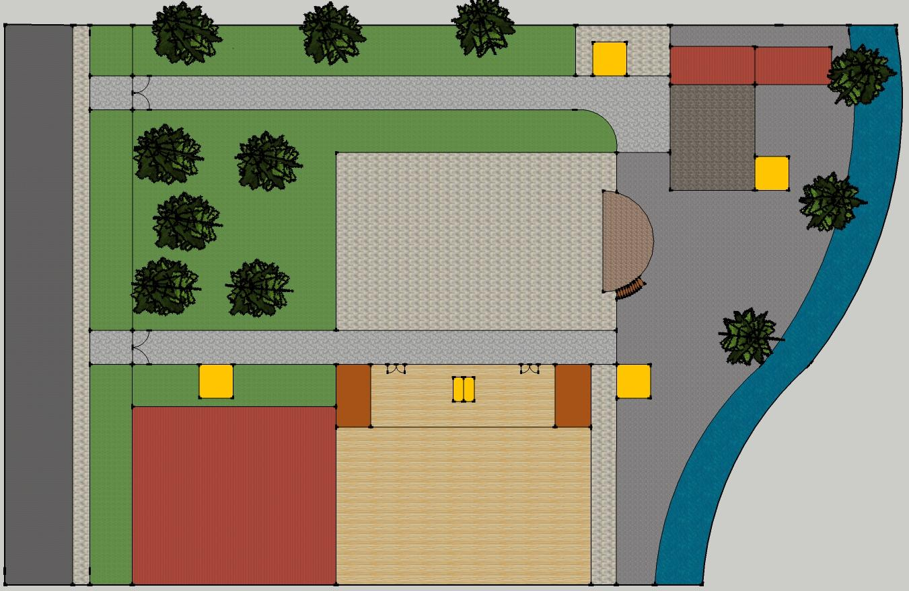
SÁL KD – ZÁZEMÍ SOUTĚŽÍCÍCH
1
2
3
5
4
PŘÍSÁLÍ – START-CÍL
BUFET
VÝČEP
PARKET
PODIUM
BLATA
1 – TOPOGRAFIE
2 – UZLOVÁNÍ
3 – STŘELBA
4 – VĚCNÉ PROSTŘEDKY
5 – ZDRAVOVĚDA

